Note de cadrage : Louvre

Table des matières

Rappel des enjeux et des objectifs 3

Préconisations fonctionnelles 3

Préconisation d’architecture 3

Principaux livrables 4

Solutions techniques 4

# Rappel des enjeux et des objectifs

Pour ce projet :

* Pour réduire ses fils d’attentes,
* Le musée du Louvre
* Souhaite posséder un site web
* Qui permet de réserver ses billets en ligne

# Préconisations fonctionnelles

**Pour le site :**

|  |  |
| --- | --- |
| **Fonctionnalités** | **Descriptions** |
| Responsive | La page devra être responsive, comme il ne sera pas prévu de faire une application smartphone. |
| Vérification des champs remplis | Vérification la conformité du format mail, carte de crédit, date. |
| Définit le prix | Le site définira le prix automatiquement en fonction de l’âge du consommateur. |
| Envoi de l’e-mail | A la confirmation de commande, envoie un e-mail avec les billets. |
| Stocker les informations | On stocke les informations des utilisateurs (nom prénom, id, commande_id, anniversaire) et de la commande en cours (id, date, billet, prix) |

**Pour l’utilisateur :**

|  |  |
| --- | --- |
| **Fonctionnalités** | **Descriptions** |
| Indications | En cas d’erreur. En cas de validation d’une étape |
| Reçoit l’e-mail | Pas besoin de s’inscrire pour commander et recevoir l’e-mail. |
| Choix du mode de paiement | Choix entre plusieurs types de cartes. |
| Choix dynamique du nombre d’individu | Un formulaire s’affiche au click « ajout d’un nouvel individu » |

# Préconisation d’architecture

Les pages devront être responsive design, aussi bien sur desktop que sur tablette et téléphone. On aura :

* Une page de choix de date et de journée ou demi-journée.
* Une page d’ajout d’individu
* Une page de confirmation et paiement
* Une page de remerciement

# Principaux livrables

La validation de la bonne mise en conformité se fera grâce à différents livrables :

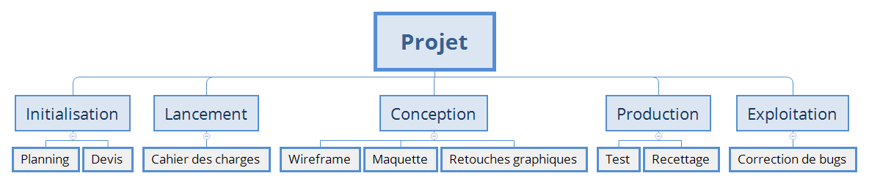

La preuve de la validation se fera grâce à une signature de la part du client et du chef de projet.

# Solutions techniques

On optera pour le Framework Symfony. Pour le système de paiement, on intégrera Stripe à l’aide du code PHP indiqué sur le site : <https://stripe.com/fr>.

On intégrera le code barre dans l’email de confirmation à l’aide de [Tec-it](http://barcode.tec-it.com/fr).